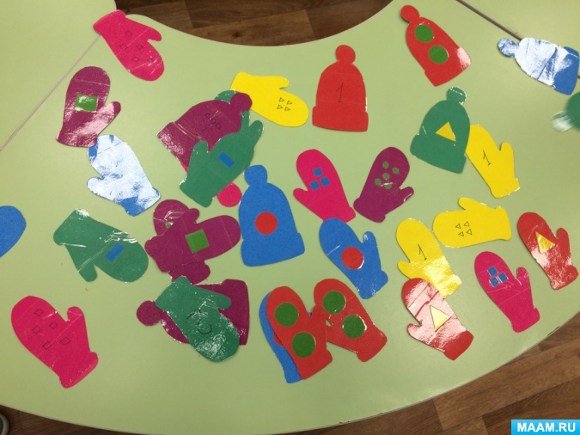
Дидактическая игра "Подбери пару". На изготовление этой игры меня подтолкнула тема недели тематического планирования нашего сада, тема недели: "Одежда". В нашей группе присутствует дефицит математических знаний. Эта дидактическая игра как раз больше расположена в сторону математики. Благодаря этой игре, дети учатся соотносить одинаковые предметы, разные геометрические фигуры и разные цвета. Одновременно идет закрепление цвета, закрепление геометрических фигур, цифр. Дети с удовольствием играют.
Дидактическая игра – такая деятельность, смысл и цель которой дать детям определенные знания и навыки, развитие умственных способностей. Дидактические игры – это игры, предназначенные для обучения.
Структура дидактической игры включает: задачу, действие, правило, результат, заключение игры.
Задача. В каждой дидактической игре имеется точно установленная задача, которая подчинена собственно дидактической цели. Детям предлагаются такие задачи, решение которых требует определенного интеллектуального напряжения, умственной работы. Выполняя задачу в игре, ребенок активизирует своё мышление, упражняет память, наблюдательность.
Задачи дидактических игр сводятся к нескольким видам:
Сравнивать и выбирать предметы по одинаковым, различающимся или сходным признакам (задача усложняется в соответствии с возрастом детей).
Классифицировать и распределять предметы или картинки. Дети классифицируют картинки или предметы по виду или по материалу, из которого они изготовлены.
Определять предмет по нескольким или только по одному признаку. Дети угадывают предметы по простому описанию или кто-нибудь из них описывает вещь, а остальные угадывают.
Упражнять внимание и память. Дети должны запомнить какой-либо факт или определенный состав предметов, группу игроков и пр. и определить изменение, которое произошло в их отсутствие.
Действие. В каждой дидактической игре задача выполняется действием, которое определяет и организует поведение каждого ребенка и сплачивает детей в единый коллектив. Оно непосредственно привлекает интерес детей и определяет их эмоциональное отношение к игре.

